Novedad Fundación para el Progreso

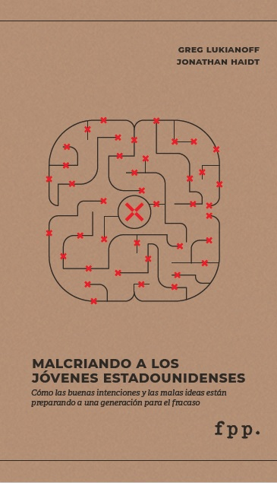 | Malcriando a jóvenes estadounidenses  Autores: Greg Lukianoff y Jonathan Haidt  Páginas: 536  Formato: 13 x 20 cm  Cód. interno: 27804  ISBN: 9780569225208  Precio: $10.000 + IVA

Gregg Lukianoff y Jonathan Haidt han escrito uno de los libros cruciales y relevantes para entender cómo la sobreprotección y el exceso de empatía están arruinando la integridad sociológica de las nuevas generaciones.

Quienes están interesados en la formación de los jóvenes deben leer este libro. Lukianoff y Haidt ven con preocupación una creciente limitación de la libertad de expresión en los campus universitarios estadounidenses, pero el fenómeno se observa también en otras latitudes. La fragilidad emocional que se aspiraría a proteger con la restricción, es una alarma para las sociedades abiertas que difícilmente pueden progresar sin un contraste de opiniones, por muy incómodas que ellas sean. Paradojalmente, tiene un efecto contrario al deseado: exacerbar pensamientos dicotómicos creando comunidades menos inclusivas.

